РОССИЙСКАЯ ФЕДЕРАЦИЯ
БЕЛГОРОДСКАЯ ОБЛАСТЬ
 |  |  |  | 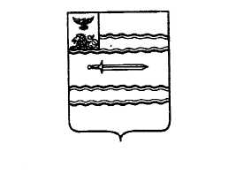
МУНИЦИПАЛЬНЫЙ СОВЕТ ПРОХОРОВСКОГО РАЙОНА
Р А С П О Р Я Ж Е Н И Е
председателя Муниципального совета
от | 07 |  | февраля |  | 2025 года |  | № | 61

О проведении двадцать первого заседания Муниципального совета Прохоровского района

Провести двадцать первое заседание Муниципального совета Прохоровского района 18 февраля 2025 года в зале заседаний администрации района.
Начало в 09-00 часов.
I.Внести на рассмотрение Муниципального совета Прохоровского района вопросы:
- О внесении изменений в решение Муниципального совета Прохоровского района от 26 ноября 2024 года № 157 «Об утверждении прейскуранта на услуги, оказываемые МБУ ФСК «Олимп».
- Об утверждении стоимости услуг, предоставляемых согласно гарантированному перечню услуг по погребению с 1 февраля 2025 года».
- О внесении изменений и дополнений в решение Муниципального совета Прохоровского района Белгородской области от 26 января 2021 года № 346 «Об утверждении Положения о Почётном гражданине Прохоровского района Белгородской области».
- О присвоении звания «Почётный гражданин Прохоровского района Белгородской области».
- Разное.
II. Пригласить на двадцать первое заседание Муниципального совета района главу администрации района, заместителей главы администрации района, руководителей структурных подразделений администрации района, прокурора района, главного редактора газеты «Истоки».

Председатель Муниципального
совета Прохоровского района О.А. Пономарёва

